**Plataforma educativa con asistente virtual y autoevaluación AI**

**Especificación de Caso de Uso:**

**CU08-Subir rúbrica de evaluación**

Versión 1.0

**Lima, Abril del 2024**

**Control de Versiones**

| **Fecha** | **Versión** | **Descripción** | **Autor** |
| --- | --- | --- | --- |
| 24/04/2024 | 1.0 | Creación del documento. | Cesar Alberto Huamán Uriarte |
|  |  |  |  |
|  |  |  |  |
|  |  |  |  |
|  |  |  |  |
|  |  |  |  |
|  |  |  |  |

**ÍNDICE**

**1. Descripción General 4**

1.1 Diagrama de Casos de Usos 4

1.2 Descripción 4

1.3 Actores 4

1.4 Precondiciones 4

1.5 Pos Condiciones 4

1.6 Flujo Básico 4

1.7 Flujo alternativo 5

# **Descripción General**

## **Diagrama de Casos de Usos**

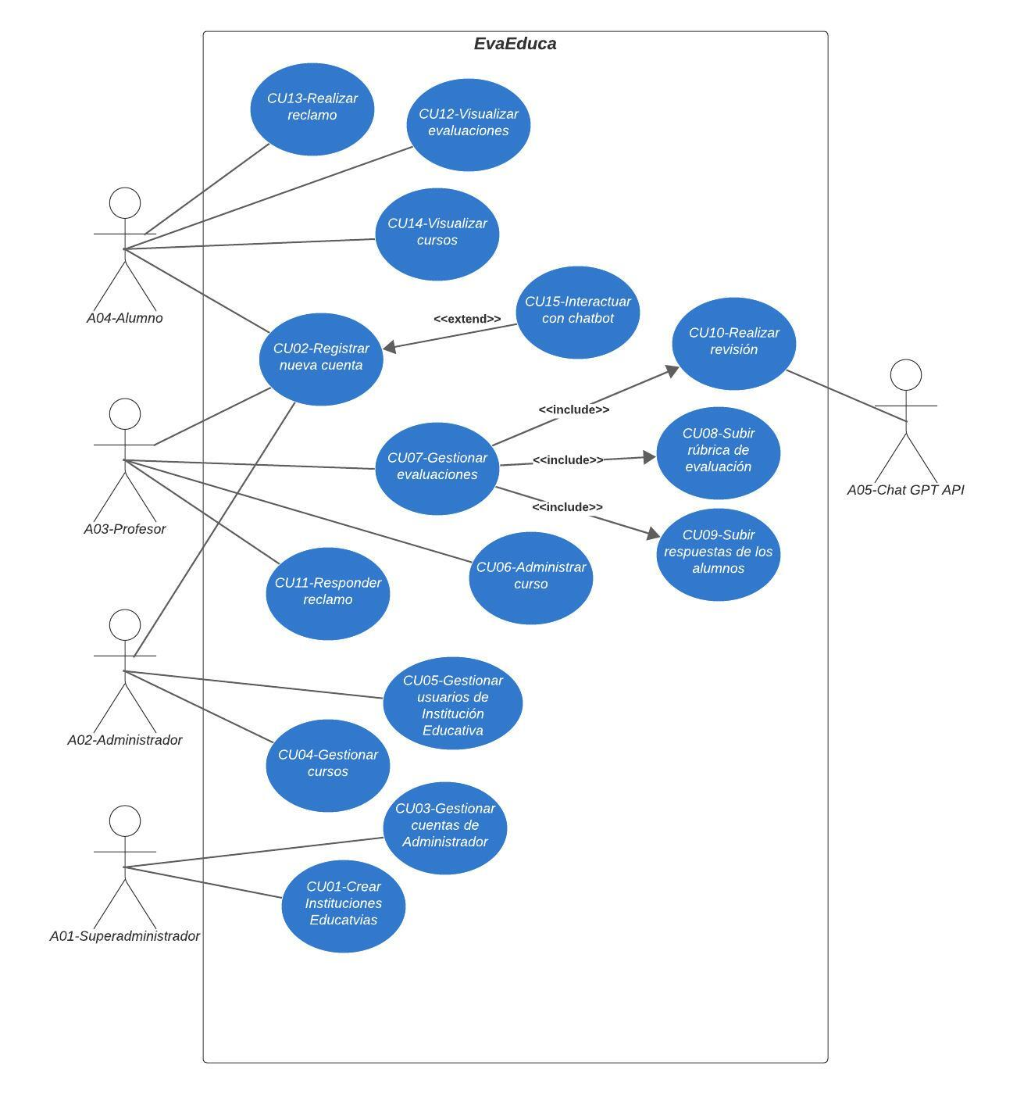

## **Descripción**

El usuario podrá subir la rúbrica de evaluación la cual servirá para generar calificaciones inmediatas

## **Actores**

* A03-Profesor

## **Precondiciones**

* El actor debió haber accedido al caso de uso gestionar evaluaciones

## **Pos Condiciones**

* Se habilita un campo nuevo para realizar la revisión de las evaluaciones en el caso de uso “Realizar revisión”

## **Flujo Básico**

1. El usuario se dirige al módulo de “Rúbrica”.
2. Una vez en el módulo, se visualiza el formato de rúbrica con los campos solicitados que serán llenados o seleccionados por el usuario:

**Datos solicitados:**

* Selección de curso
* Selección de evaluación
* Descripción de campo de evaluación
* Puntaje por campo de rúbrica

1. El usuario selecciona “Subir rúbrica”

## **Flujo alternativo**

1. El usuario regresa al apartado generar evaluaciones dado a que no existen evaluaciones pendientes